PESQUISA DE CAMPO

Gráfico 1
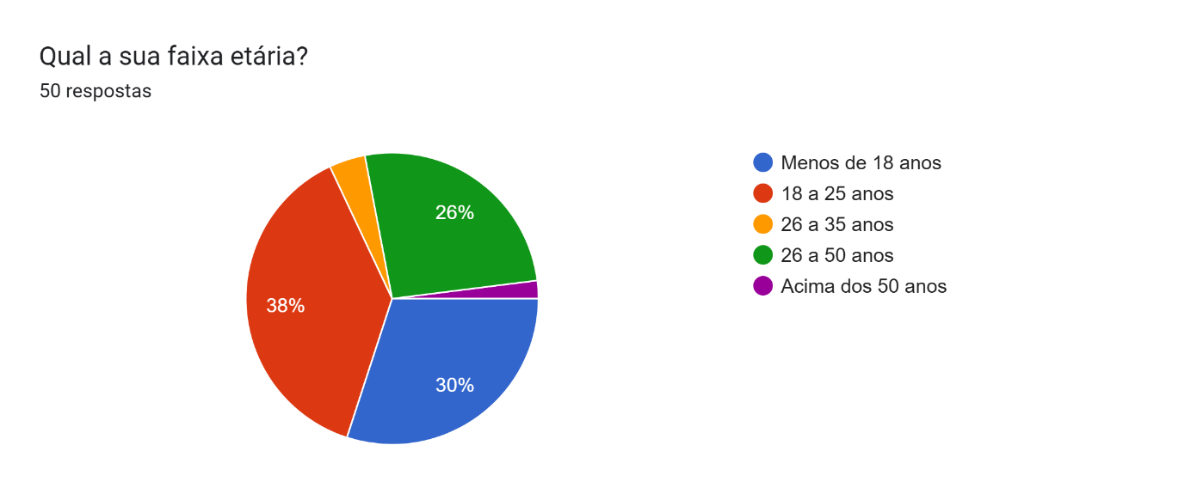
Fonte: Autoria própria

Gráfico 2
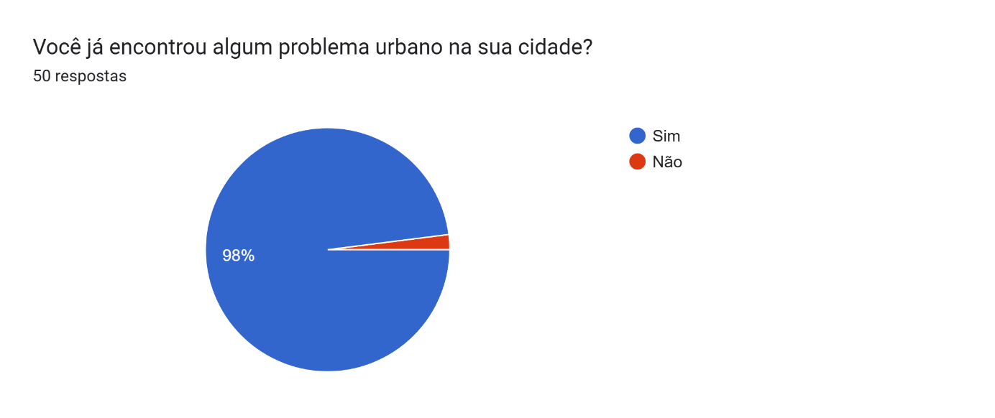
Fonte: Autoria própria

Gráfico 3
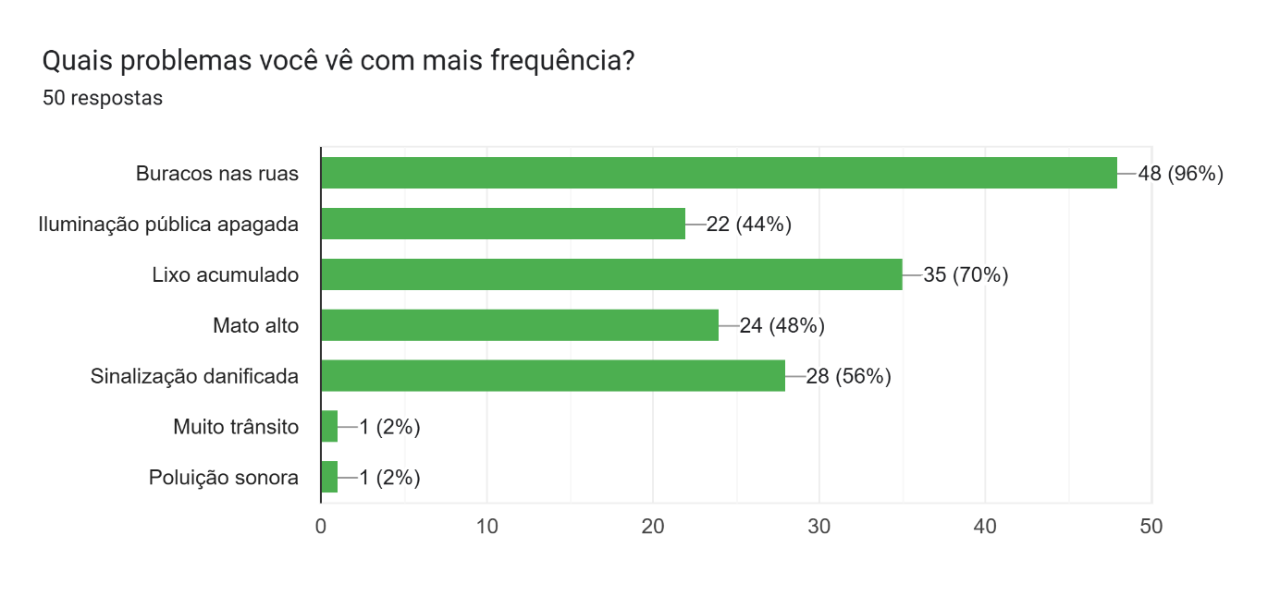
Fonte: Autoria própria

Gráfico 4
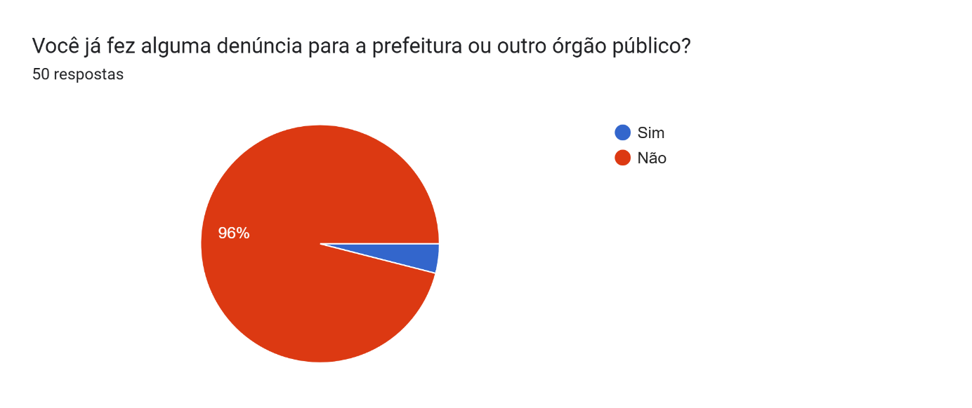
Fonte: Autoria própria

Gráfico 5
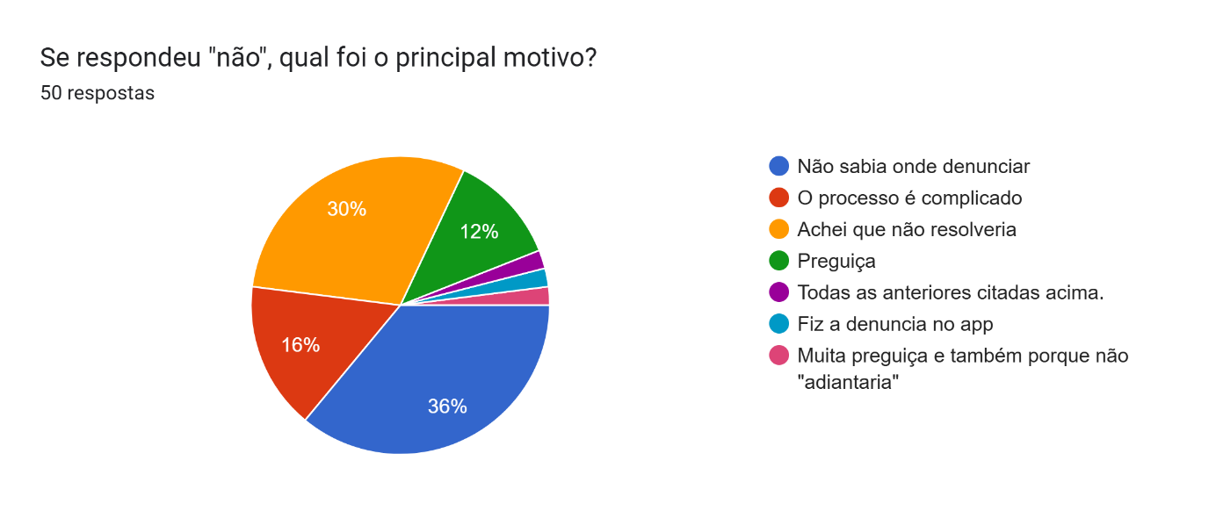
Fonte: Autoria própria

Gráfico 6
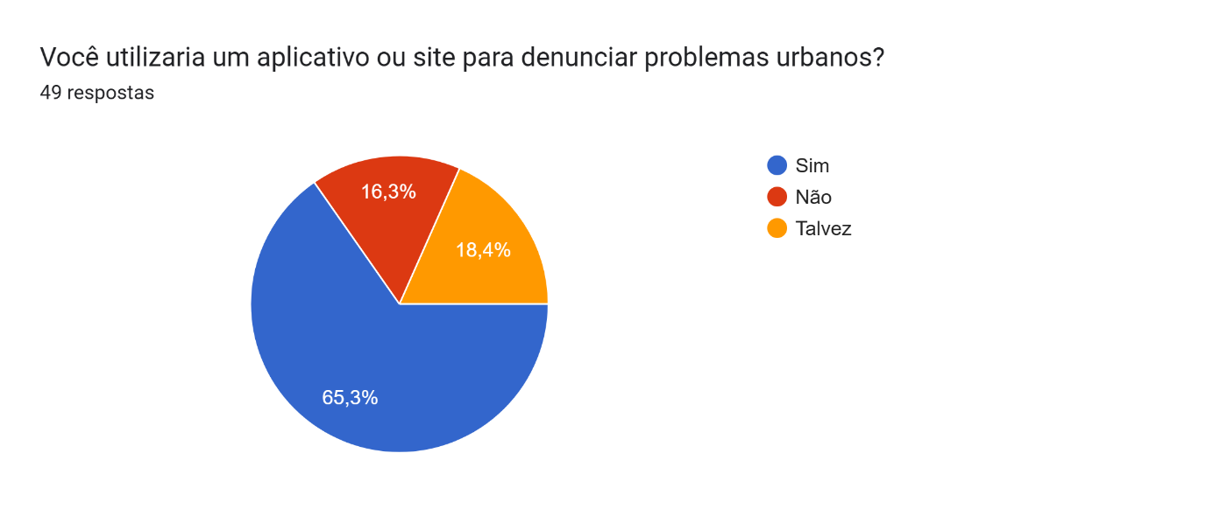
Fonte: Autoria própria

